A Novembre e per San Martino
Il Ristorante Al Monastero propone:
“I piatti dell’OCA”
Perché chi non magna Oca a San Martin
non fa il Beco d’un quattrin!!!

Salame d’Oca
Con Tortino di Ricotta e Frutti di Bosco

Risottino alla Parmigiana e Raguttino d’Oca

Coscetta d’Oca in confit
Su Polentina
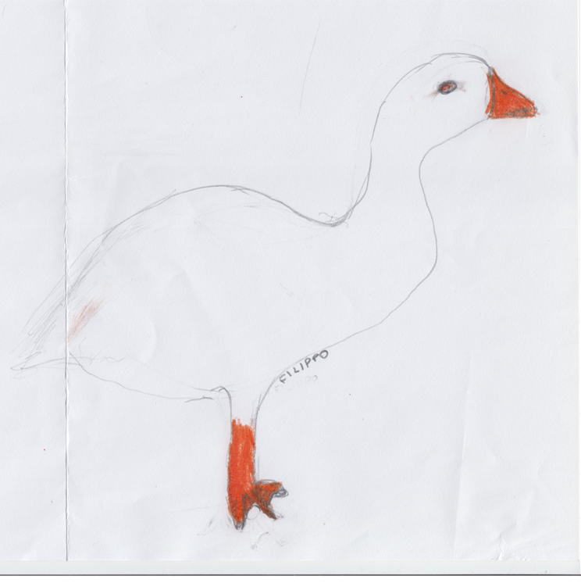

Ristorante Al Monastero - via Ristori,9 - Cividale del Friuli

